上报数据和点位命名格式定义

1. **术语定义**

底层通信设备 ： Client（gw）

消息 ： 底层通信设备到云端或云端到底层通信设备之间传输的数据

PointCode(PC) ： 数据点编码，唯一标识一个数据点位（温度、湿度、转速等）

PointValue(PV) ： 数据点的值

PointValueType(PVT) ： 数据点值的数据类型，见3.1.6

RegQuantity(RQ)：数据点位占用寄存器数

RegType(RT)：寄存器中数据点位的数据类型，见4.5

RegFreq(RF)：点位数据上报间隔时间（秒）

1. **消息包结构版本**

2.1 版本定义目的和范围

为了方便消息包结构可灵活扩展，增加消息包结构版本定义。版本作用的范围包括整个消息包体。

2.2 消息包版本规则定义和说明

消息包版本必须放在消息包体第一个位置，版本对应的消息格式如下表。

|  |  |  |
| --- | --- | --- |
| 消息包版本 | 格式定义说明 | 备注 |
| 1 | 消息区+数据区域定义方式，消息区各数据采用分隔符（英文状态下逗号,）分割 | 具体参看3.1定义规则 |
|  |  |  |
|  |  |  |
|  |  |  |

1. **消息包版本格式定义**

**3.1** 消息包版本1格式定义

3.1.1 格式说明

消息使用字符串传输，通过分隔符(英文状态下逗号,)分割消息区域，采用UTF-8编码；所有分隔符在没有特别说明的情况下均为英文状态下符号。

3.1.2、消息包结构

示例：1,5,0,PIAABBCCDDEEFF, AABBCCDD01,192.168.5.253,1523151959004,DATA

|  |  |  |  |
| --- | --- | --- | --- |
| 消息区域 | 说明 | 备注 | 示例 |
| 0 | 消息包结构版本类型 | 见2.2格式定义 | 1 |
| 1 | 消息类型 | 见3.1.3 消息类型 | 5 |
| 2 | 数据区域序列化方式 | 见3.1.4 序列化方式 | 0 |
| 3 | Pi_sn | Pi sn | Pi的唯一标识pi+mac（PIAABBCCDDEEFF） |
| 4 | Client id | gw通信设备唯一编码(gw LAN2口对应的mac) | AABBCCDD01 |
| 5 | Client_ip | gw通信设备LAN2对应的ip | 192.168.5.253 |
| 6 | 消息发送时间 | 13位毫秒级时间戳 | 1503543254211 |
| 7 | 数据区域(DATA) | 传输实际业务数据，见3.1.5数据区域(DATA)格式 |  |

3.1.3、消息类型

|  |  |  |
| --- | --- | --- |
| 消息类型值 | 说明 | 备注 |
| 0 | - | 预留 |
| 1 | - | 预留 |
| 2 | - | 预留 |
| 3 | - | 预留 |
| 4 | - | 预留 |
| 5 | 实时数据 | 采集到的设备实时状态值 |
| 6 | - | 未定义 |
| 7 | - | 未定义 |
| 8 | - | 未定义 |
| 9 | - | 未定义 |

3.1.4、序列化方式

|  |  |  |
| --- | --- | --- |
| 序列化方式值 | 说明 | 备注 |
| 0 | String | 未使用任何序列化，直接把字符串转为字节数组 |
| 1 | JSON | 使用JSON序列化数据区内容 |

3.1.5、数据区域(DATA)格式

说明：每个点位数据由PC、PV、PVT组成，用英文分号; 分割，点位与点位之间用|分割。

格式：PC;PV;PVT|PC;PV;PVT|……

3.1.6、数据点值数据类型

|  |  |  |
| --- | --- | --- |
| 数据类型代码 | 数据类型 | 备注 |
| 1 | 布尔类型 | 实际传输时值域请使用0代表false,使用1代表true |
| 2 | 字符串类型 |  |
| 3-6 | 未定义，预留 |  |
| 7 | 整数 | 暂时不区分字节大小、有无符号，既无论什么类型整数都使用此类型代码 |
| 8 | 浮点数 | 不区分单双精度，均使用此类型代码 |

1. **网关点位命名规则**

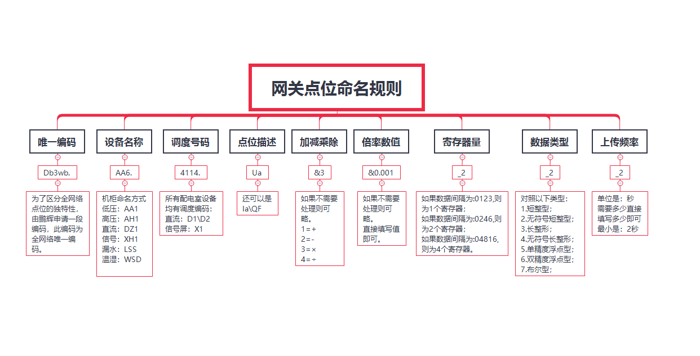

**4.1、**说明

为了方便云端自动生成正确配置并下发，制定点位名称规范如下：  
config文件中配置的点位编码分为两种形式，一种为单纯的编码，一种为带运算符与变比值拼接的编码。

**4.2、**点位编码格式：

第一种形式编码：点位编码由1部分组成，由唯一编码+设备号组成全平台唯一的编码；

示例：DS123.AA6.401.Ub

第二种形式编码：点位编码由3部分组成，以(英文状态下的中划线) – 为分隔符：

第一部分为数字加字母组成的全平台唯一编码

第二部分为数字1 2 3 4其中一个，见4.3

第三部分为需要计算的变比值 （数值类型）

示例：DS1234.AA6.401.Ub -1-1000

**4.3、**点位编码第二部分类型

|  |  |  |
| --- | --- | --- |
| 点位编码第二部分类型代码 | 代表类型 | 备注 |
| 1 | + | 加法 |
| 2 |  | 减法 |
| 3 | * | 乘法 |
| 4 | / | 除法 |

*点位编码规范为解析程序使用，数据采集全流程无需做任何处理。

*建议两种点位编码格式字符不超过20个字符，包括第二种形式点位编码。

4.4、点位名称结构

点位名称由PC、RQ、RT、RF四部分组成

点位名称结构各部分（PC、RQ、RT、RF）之间用”_”分割，注：其它一律不能用”_”

格式：PC_RQ_RT_RF

示例：DS123.AA6.401.Ub_2_3_30 （示例解读：数据点DS123.AA6.401.Ub占用2个寄存器位，数据类型为长整型，该点位间隔30秒上报一次数据）。

4.5、寄存器中数据点位数据类型

|  |  |  |
| --- | --- | --- |
| 点位数据类型代码 | 数据类型 | 备注 |
| 1 | 短整型 |  |
| 2 | 无符号短整型 |  |
| 3 | 长整型 |  |
| 4 | 无符号长整型 |  |
| 5 | 点精度浮点型 |  |
| 6 | 双精度浮点型 |  |
| 7 | 布尔型 |  |